Respon Pertumbuhan dan Hasil Tanaman Selada (Lactuca sativa L.) Akibat Pemberian Berbagai Konsentrasi Pupuk Organik Cair
Growth and Yield Response of Lettuce Plants (Lactuca sativa L.) Due to Application of Various Concentrations of Liquid Organic Fertilizer
Julia Echa Ladina¹⁾, Meriyanto²⁾ dan Ridwan Hanan²⁾
¹⁾Alumni UniversitasTridinanti, ²⁾StapDosenFakultasUnanti
FakultasPertanianAgroteknologi, UniversitasTridinanti
Gmail : jliaecha@gmail.com

Abstract
JULIA ECHA LADINA. Growth and Yield Response of Lettuce Plants (Lactucta sativa L.) Due to the Application of Various Concentrations of Liquid Organic Fertilizer. Supervised by Ir. Meriyanto, M.Si and Ir. Ridwan Hanan, MP.
This research aims to examine the response of growth and yield of lettuce plants to the application of various concentrations of liquid fertilizer (Eco Farming). This research was carried out in the experimental garden of the Faculty of Agriculture, University of Tridinanti Palembang in Pulau Semambu Village, Indralaya Utara District, Ogan Ilir Regency, South Sumatra Province from July 2023 to September 2023.
The method used in this research was a Randomized Block Design (RBD) with 5 (five) treatments and 5 (five) replications. Each treatment consisted of 80 (eighty) plants, so the number of plants studied was 2000 plants. The number of samples studied in an experiment was 3 (three) sample plants. The treatments studied were P0: 0 control (without liquid organic fertilizer), P1: 5 ml of Liquid Organic Fertilizer l/air, P2: 10 ml of Liquid Organic Fertilizer l/air, P3: 15 ml of Liquid Organic Fertilizer l/air and P4: 20 ml Liquid Organic Fertilizer l/air. The changes observed were plant height (cm), number of leaves (strands), root volume (cm3), fresh body weight (g) and plant dry weight (g).
Based on the results of this research, the conclusion that can be drawn is that the provision of various concentrations of "Eco Farming" liquid organic fertilizer has a good effect on the growth and yield of lettuce plants. The P4 treatment (20 ml POC/l water) produced the highest plant height of 17.3 cm and the highest number of leaves of 7.9 at the age of 4 WAP, and a wet planting yield of 14.15 g.

PENDAHULUAN
Selada merupakan jenis sayur yang digemari oleh masyarakat Indonesia. Konsumennya mulai dari kalangan masyarakat kelas bawah hingga kalangan masyarakat kelas atas. Selada sering dikonsumsi mentah sebagai lalap lauk makan yang nikmat ditemani sambal. Masakan asing seperti salad menggunakan selada untuk campuran, begitu juga hamburger, hot dog, dan beberapa jenis masakan lainnya. Hal tersebut menunjukkan dari aspek sosial bahwa masyarakat Indonesia mudah menerima kehadiran selada untuk konsumsi sehari-hari (Haryanto dkk., 1995).
1
Volume ekspor tanaman selada pada bulan Oktober mencapai 107.939 kilogam. Sedangkan pada bulan November dan Desember 2019 terjadi penurunan menjadi 101.129 ton dan 97.751 ton dengan negara tujuan ekspor yang paling tinggi adalah Singapura. Berdasarkan data volume ekspor tersebut, terlihat bahwa produksi tanaman selada masih mengalami penurunan secara nasional, maka perlu dilakukan perbaikan dalam sistem budidaya selada. (Badan Pusat Statistik, 2019).
Seiring dengan peningkatan jumlah penduduk serta kesadaran masyarakat terhadap kesehatan maka permintaan konsumen terhadap selada semakin meningkat. Kandungan zat besi dalam 100 g selada daun sekitar 0,86 mg. Kandungan zat besi tersebut diduga masih dapat ditingkatkan untuk memenuhi kebutuhan manusia terhadap zat besi setiap harinya (USDA, 2010).
Salah satu cara untuk memenuhi kebutuhan nutrisi tanaman yaitu dengan pemupukan. Pemupukan merupakan proses pemberian bahan berupa pupuk organik cair yang bertujuan untuk mencukupi kebutuhan nutrisi tanaman ketika tanaman melakukan proses pertumbuhannya (Amara dan Muorad, 2013). Banyak merek nutrisi yang diperdagangkan dipasaran, namun kualitasnya berbeda-beda. Perbedaan kualitas nutrisi ini dipengaruhi banyak faktor. Perbedaan jenis, sifat dan kelengkapan kimia bahan baku pupuk yang digunakan tentu akan sangat berpengaruh terhadap kualitas pupuk yang dihasilkan (Sutiyoso, 2006).
“Eco farming” adalah pupuk organik hasil penelitian ahli pertanian >8 tahun telah teruji & terbukti mampu memperbaiki tekstur tanah, mencegah hama tanaman, meningkatkan hasil produksi, meningkatkan kualitas produksi, mempercepat masa panen dan meringankan biaya produksi. Eco farming baik untuk tanaman seperti padi, kedelai, bayam, selada, cabe dan sebagainya (Anonim, 2023).
Hasil Penelitian Afdal (2022) tentang Respon Pertumbuhan dan Hasil Tanaman Sawi Pakcoy (Brassica rapa L.) Akibat Pemberian Berbagai Konsentrasi Pupuk Organik Cair (“Eco Farming”) di Polibag, menunjukkan pemberian konsentrasi 10 ml POC/l air untuk tanaman sawi pakcoy memperoleh hasil tanaman yang baik.

PELAKSANAAN PENELITIAN

Tempat dan Waktu
Penelitian ini telah dilaksanakan di kebun percobaan Fakultas Pertanian Universitas Tridiananti di Desa Pulau Semambu, Kecamatan Indralaya Utara, Kabupaten Ogan Ilir, Provinsi Sumatera Selatan. Waktu penelitian direncanakan pada bulan Juli 2023 sampai September 2023.
Bahan dan Alat
Bahan-bahan yang digunakan dalam penelitian ini adalah benih selada, pupuk organik cair “Eco Farming”, Kapur dolomit 1,2 kg/petakan, Pupuk kandang kotoran ayam 3 kg/petakan, Pestisida nabati organik “Infarm” dan serta bahan-bahan lain yang diperlukan dalam penelitian ini.
Alat-Alat yang digunakan dalam penelitian ini adalah sprayer, oven, cangkul, pisau, timbangan, ember, waring, gembor, label untuk menandai tanaman dan alat tulis.
Metode Penelitian
Metode yang dilakukan dalam penelitian ini adalah menggunakan Metode percobaan (Eksperimen) menggunakan Rancangan Acak Kelompok (RAK) terdiri atas 5 (lima) perlakuan dan 5 (lima) ulangan. Setiap petak perlakuan terdiri dari 80 (delapan puluh) tanaman, maka jumlah tanaman yang diteliti sebanyak 25 x 80 = 2000 tanaman. Jumlah sampel yang diteliti dalam satuan percobaan sebanyak 3 (tiga) tanaman contoh.

Perlakuan yang dirancang dalam penelitian ini adalah sebagai berikut:
P0 : 0 kontrol (tanpa Pupuk Organik Cair)
P1 : 5 ml Pupuk Organik Cair/l air
P2 : 10 ml Pupuk Organik Cair/l air
P3 : 15ml Pupuk Organik Cair/l air
P4 : 20 ml Pupuk Organik Cair/l air
Pengamatan yang diamati adalah sebagai berikut :
a. Tinggi Tanaman (cm) d. Berat Berangkasan Basah (g)
b. Jumlah Daun (helai) e. Berat Kering Tanaman (g)
c. Volume Akar (cm³⁾

Data yang diperoleh dari hasil pengamatan penelitian ini diuji dengan menggunakan analisis keragaman Rancangan Acak Kelompok (RAK). Apabila dari hasil uji F hitung dibandingkan dengan F tabel diperoleh pengaruh nyata atau sangat nyata, maka dilanjutkan dilanjutkan dengan uji beda antar perlakuan menggunakan uji Beda Nyata Jujur (BNJ) pada taraf 5%.
Cara Kerja
Tahapan pelaksanaan kegiatan yang dilakukan dalam penelitian ini meliputi persiapan lahan, penggunaan kapur dolomite, penggunaan pupuk dasar, penyemaian yang dilakukan bersamaan pada saat persiapan lahan, pemindahan bibit dilakukan pada saat sore hari, pembuatan pupuk organik cair “Eco Farming’ pada bulan Juli 2023 dengan 2 tahapan yang pertama pelarutan yaitu melarutkan “Eco Farming” terlebih dahulu. Tahap ini dapat dilakukan dengan cara melarutkan produk pupuk organik “Eco Farming”sebanyak 1 tube (30 gram) dilarutkan 1 liter air bersih secukupnya menjadi larutan biang tersebut dapat digunakan setelah didiamkan selama 15 menit. Tahap kedua pengenceran yaitu larutan biang 1 liter “Eco Farming” tersebut diambil sesuai dengan perlakuan lalu ditambahkan dengan 1 liter air, pengaplikasian dilakukan dengan cara menyemprotkan “Eco Farming” yang telah mengalami proses pengenceran. Pemeliharaan meliputi penyiraman, penyulaman, penyiangan dan pencegah hama dan penyakit. Pengamatan dan Panen.
HASIL DAN PEMBAHASAN
Data pengamatan rata-rata dan analisis keragaman seluruh peubah yang diamati terdapat pada Lampiran 4a sampai dengan Lampiran 8b . Hasil analisis keragaman terhadap semua peubah seperti tertera pada Tabel 2.
Tabel 2. Hasil Analisis Keragaman Terhadap Semua Peubah yang Diamati.
Peubah yang diamati | F Hitung | KK %
Tinggi Tanaman (cm)
Umur 2 mst | 6,14** | 12,90
Umur 3 mst | 1,23^{tn} | 21,34
Umur 4 mst | 3,41* | 17,73
Jumlah Daun (helai)
Umur 2 mst | 1,00^{tn} | 1,67
Umur 3 mst | 3,46* | 16,39
Umur 4 mst | 4,37* | 15,01
Volume Akar (cm³) | 2,23^{tn} | 31,39
Berat Berangkasan Basah (g) | 3,82* | 23,91
Berat Kering Tanaman (g) | 1,43^{tn} | 33,16
F tabel 0,05 | 3,01
F tabel 0,01 | 4,77
Keterangan :
mst = Minggu setelah tanam * = Berpengaruh nyata
KK = Koefisien Keragaman tn = Berpengaruh tidak nyata
** = Berpengaruh sangat nyata
Hasil analisis keragaman pada Tabel 2 menunjukkan bahwa pengaruh konsentrasi pupuk organik cair berpengaruh sangat nyata terhadap tinggi tanaman umur 1 mst, 2 mst dan berpengaruh nyata terhadap tinggi tanaman 4 mst, jumlah daun 3 mst dan 4 mst, volume akar tetapi tidak berpengaruh nyata terhadap tinggi tanaman 3 mst, jumlah daun 1 mst dan 2 mst, berat berangkasan basah dan berat kering tanaman.
Tinggi Tanaman
Hasil analisis ragam tinggi tanaman selada pada berbagai perlakuan yang dicobakan pada 2, 3 dan 4 mst disajikan pada Lampiran 4a, 4b, 4c, 4d, 4e,4f,4g,4h. Perlakuan pemberian konsentrasi pupuk organik cair berpengaruh sangat nyata pada 2 mst, berpengaruh nyata pada 4 mst. tetapi pada 3 mst perlakuan pemberian pupuk organik cair ini berpengaruh tidak nyata tetapi perlakuan pemberian pupuk organik cair berpengaruh nyata. Perlakuan pemberian pada POC pada 2 mst terlihat sangat nyata dan yang dikuatkan dengan nyata pada uji BNJ di perlakuan, namun pemberian pada minggu ke 3 MST tidak menunjukkan pengaruh yang nyata bagi tinggi tanaman selada.
Tabel 3. Penyajian uji BNJ berpengaruh pemberian pupuk organik cair terhadap tinggi tanaman pada 2 mst dan 4 mst

Perlakuan | Tinggi Tanaman
 | 2 mst |  | 4 mst
P0 ( 0 ml POC )  P1 ( 5 ml POC )  P2 ( 10 ml POC )  P3 ( 15 ml POC )  P4 ( 20 ml POC ) | 5,5 a  6,7 a  7,3 b  7,7 b  8,1 b |  | 11,7 a  16,3 a b  16,6 a b  16,7 a b  17,3 b
BNJ 0,05 = | 1,76 |  |  | 5,40

Keterangan : Angka-angka yang diikuti huruf yang sama pada kolom dan faktor perlakuan yang sama tidak berbeda nyata pada uji BNJ pada α= 5%

Pengaruh pemberian Pupuk Organik Cair pada 2 mst dan 4 mst dengan hasil pengujian menggunakan BNJ (Tabel 3) menunjukkan tinggi tanaman selada tertinggi untuk perlakuan pemberian konsentrasi sebanyak 20 ml POC (P4).
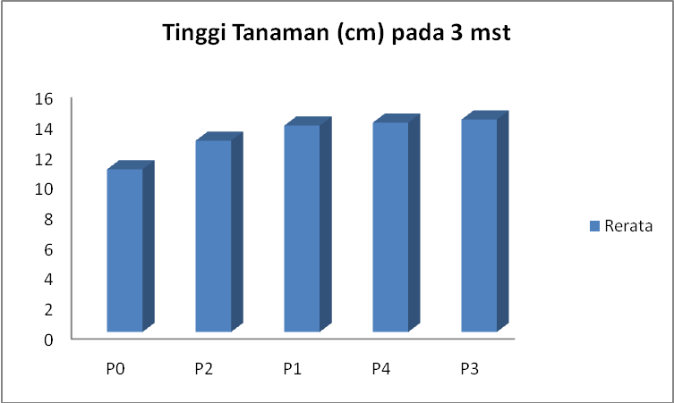
Grafik 1. Tinggi tanaman pada 3 mst
Jumlah Daun
Hasil analisis sidik ragam jumlah daun pada berbagai perlakuan yang dicobakan pada 1, 2, 3 dan 4 mst disajikan pada Lampiran 5a, 5b, 5c, 5d, 5e,5f,5g,5h. Perlakuan pemberian konsentrasi pupuk organik cair terlihat nyata setelah 3 mst dan 4 mst, sedangkan pada 2 mst, belum terlihat penambahan jumlah daun secara signifikan terhadap pemberian pupuk organik cair.
Tabel 4 Penyajian uji BNJ berpengaruh pemberian pupuk organik cair terhadap jumlah daun (helai) pada 3 mst dan 4 mst

Perlakuan | Jumlah Daun (Helai)
 | 3 MST | 4 MST
P0 ( 0 ml POC )  P1 ( 5 ml POC )  P2 ( 10 ml POC )  P3 ( 15 ml POC )  P4 ( 20 ml POC ) | 4,60 a  5,67 a b  6,47 b  6,00 a b  6,60 b | 5,3 a  6,8 a b  7,5 b  7,1 a b  7,9 b
BNJ 0,05 = | 1,86 | 2,01
Keterangan : Angka-angka yang diikuti huruf yang sama pada kolom dan faktor perlakuan yang sama tidak berbeda nyata pada uji BNJ pada α= 5%
Pengaruh pemberian Pupuk Organik Cair pada minggu 3 mst dan 4 mst dengan hasil pengujian menggunakan BNJ (Tabel 4) menunjukkan jumlah selada terbanyak untuk perlakuan pemberian konsentrasi sebanyak 20 ml POC (P4).
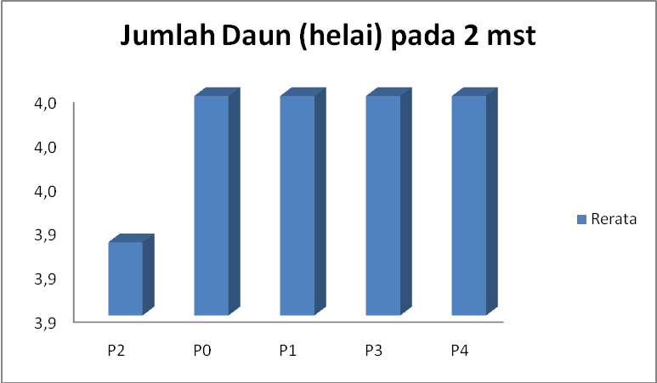
Grafik 2. Jumlah Daun 2 mst
Volume Akar (cm³)
Hasil analisis keragaman pada Lampiran 6a, 6b menunjukkan bahwa pengaruh pemberian konsentrasi pupuk organik cair berpengaruh tidak nyata terhadap volume akar.
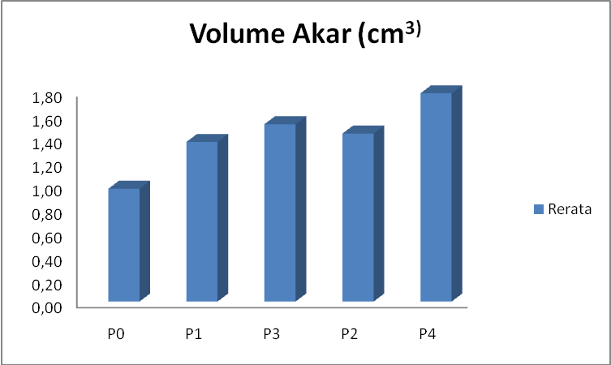
Grafik 3. Volume Akar (cm³)
Berat Berangkasan Basah (g)
Hasil analisis keragaman pada Lampiran 7a, 7b menunjukkan bahwa pengaruh pemberian konsentrasi pupuk organik cair berpengaruh nyata terhadap berat berangkasan basah. Hasil uji BNJ _{0,05} pada perlakuan pupuk organik cair terhadap berat berangkasan basah dapat dilihat pada Tabel 5.
Tabel 5. Penyajian uji BNJ pengaruh pemberian pupuk organik cair (Eco Farming) terhadap berat berangkasan basah (g)
Perlakuan | Rerata (cm³)
P0 ( 0 ml POC )  P1 ( 5 ml POC )  P2 ( 10 ml POC )  P3 ( 15 ml POC )  P4 ( 20 ml POC ) | 7,90 a  11,34 a b  10.90 a b  10,00 a b  14,15 b
BNJ 0,05 = 11,06
Keterangan : Angka-angka yang diikuti huruf yang sama berbeda tidak nyata pada uji BNJ pada α= 5%
Berat Kering Tanaman (g)
Hasil analisis keragaman pada Lampiran 8a dan 8b menunjukkan bahwa pengaruh pemberian konsentrasi pupuk organik cair (Eco Farming) berpengaruh tidak nyata terhadap berat kering tanaman.
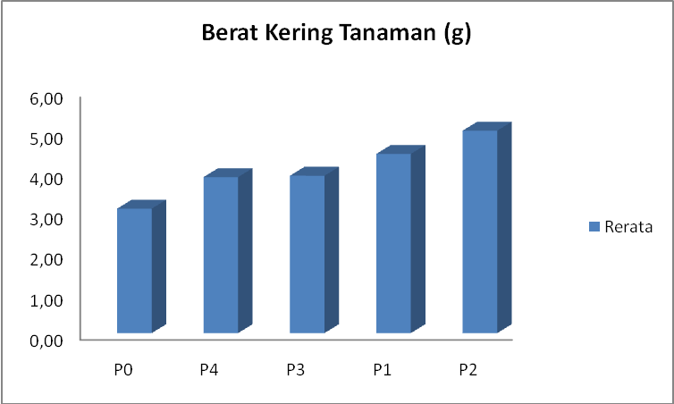
Grafik 4. Berat Kering Tanaman (g)

KESIMPULAN DAN SARAN

Kesimpulan
Berdasarkan hasil penelitian ini maka kesimpulan yang dapat diambil adalah pemberian berbagai konsentrasi pupuk organik cair “Eco Farming” berpengaruh baik terhadap pertumbuhan dan hasil tanaman selada. Perlakuan P4 (20 ml POC l/air) menghasilkan tinggi tanaman pada 4 mst yaitu sebesar 17,3 cm, menghasilkan jumlah daun 7,9 helai, menghasilkan berat berangkasan basah sebesar 14,15 g.

Saran
Disarankan untuk menggunakan konsentrasi pupuk 5 ml POC/l air untuk budidaya tanaman selada agar memperoleh hasil tanaman selada yang baik.

DAFTAR PUSTAKA

Amara, D. Dan S.M Mourad. 2013. Influence of Organic Manure on the Vegetative Growth and Tuber Production of Potato (Solanum tuberonsum L. varspunta) in a Sahara Desert Regional. IJACS. Skripsi. Program Studi Agroteknologi Fakultas Pertanian. diakses di https://repository.unej.ac.id/handle/123456789/90253., Pada tanggal 27 Januari 2023.
Afdal, M. S. 2022. Respon Pertumbuhan dan Hasil Tanaman Sawi Pakcoy (Brassica rapa L.) Akibat Pemberian Berbagai Konsentrasi Pupuk Organik Cair (Eco Farming) di Polibag. Skripsi. Universitas Tridinanti Palembang. Sumatera Selatan.

Anonim. 2023. Eco Farming Pupuk Organik Super Aktif. Diakses di pupuk-ecofarming.com. Pada tanggal 18 Januari 2023.

Badan Pusat Statik. 2019. Perkembangan Produksi Beberapa Tanaman Sayuran (ton) di Indonesia Tahun 2018-2019.

Haryanto. E. Tina, S, dan Estu, R. 1995. Sawi dan Selada. Penebar Swadaya. Jakarta.

Sutiyoso, Y. 2006. Hidroponik ala Yos. Penebar Swadaya Jakarta.

United State Departement of Agriculture. 2010. USDA National Nutrient Database for standart reference. www.nal.usda.gov/fnic/foodcomp/search/ (18 Juli 2023)

